GE.02-23519 (R) 260802 260802
ОРГАНИЗАЦИЯ  ОБЪЕДИНЕННЫХ НАЦИЙ | E

 | ЭКОНОМИЧЕСКИЙ  И СОЦИАЛЬНЫЙ СОВЕТ | Distr.  TRANS/WP.15/AC.1/2003/1  6 August 2002  RUSSIAN  Original:

ЕВРОПЕЙСКАЯ ЭКОНОМИЧЕСКАЯ КОМИССИЯ

КОМИТЕТ ПО ВНУТРЕННЕМУ ТРАНСПОРТУ

Рабочая группа по перевозкам опасных грузов

Совместное совещание Комиссии МПОГ по вопросам
безопасности и Рабочей группы по перевозкам опасных грузов
(Берн, 24-28 марта 2003 года)

ГЛАВА 6.8: ЗАЩИТА ЗАПОРНЫХ УСТРОЙСТВ НА ТРАНСПОРТНЫХ СРЕДСТВАХ-БАТАРЕЯХ/ВАГОНАХ-БАТАРЕЯХ, ПРЕДНАЗНАЧЕННЫХ
ДЛЯ ПЕРЕВОЗКИ СЖАТЫХ ГАЗОВ

Представлено правительством Германии

Секретариат получил от Центрального бюро международных железнодорожных перевозок (ЦБМЖП) приведенное ниже предложение.

Резюме

Существо предложения: Цель настоящего предложения состоит в установлении более жестких требований в отношении защиты наружных запорных устройств на транспортных средствах-батареях и вагонах-батареях, предназначенных для перевозки сжатых газов, с тем чтобы обеспечить такую же степень защиты этих устройств, как и случае внутренних запорных устройств, используемых при перевозке сжиженных газов.

Предлагаемое решение: Добавить соответствующее предложение в пункт 6.8.3.2.20.

Справочные документы: INF.37, представленный Совместному совещанию (Берн, 18-22 марта 2002 года)
Введение:

На сессии Совместного совещания, состоявшейся в Берне 18-22 марта 2002 года, Германия представила неофициальный документ INF.37, в котором содержалась дополнительная подробная информация о проделанной работе по обеспечению более надежной защиты запорных устройств на транспортных средствах-батареях, предназначенных для перевозки сжатых газов.

В ходе расследования обстоятельств столкновения грузового автомобиля с транспортным средством-батареей, которое произошло в конце дорожного затора на одной из автомагистралей в Федеративной Республике Германии, был сделан вывод о необходимости усовершенствования требований МПОГ/ДОПОГ, касающихся обеспечения надежности конструкции запорных устройств на транспортных средствах-батареях/вагонах-батареях.

На фотографиях 1-3 показаны последствия этой аварии для незащищенных наружных запорных устройств (клапанов), которыми оборудованы элементы транспортного средства-батареи, а также для задней защитной трубной конструкции.

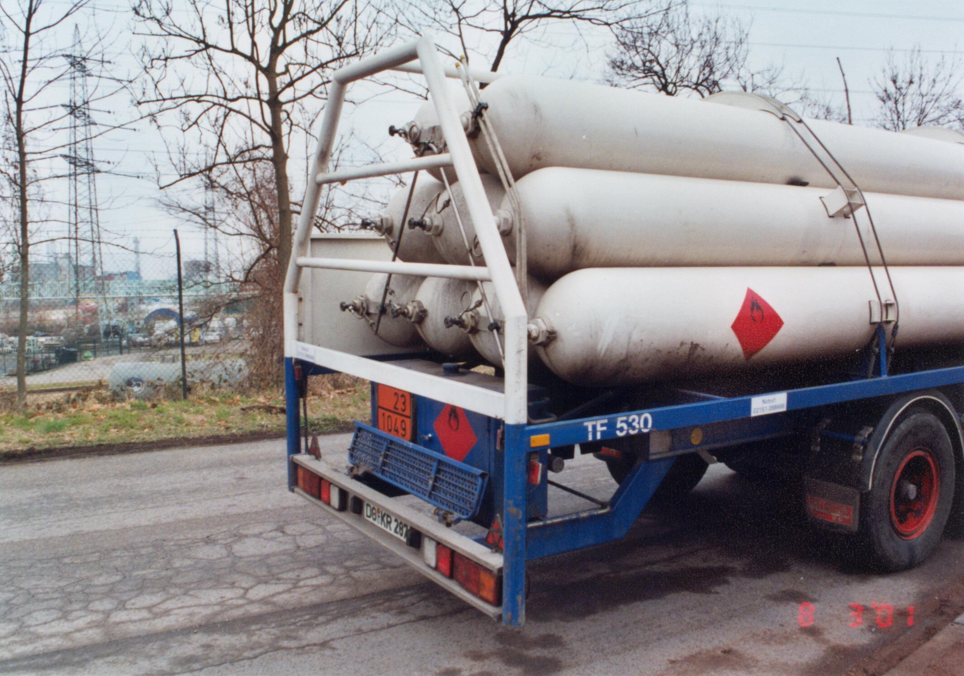

Фотография 1: Транспортное средство-батарея перед аварией:
вид сзади с защитной трубной конструкцией.

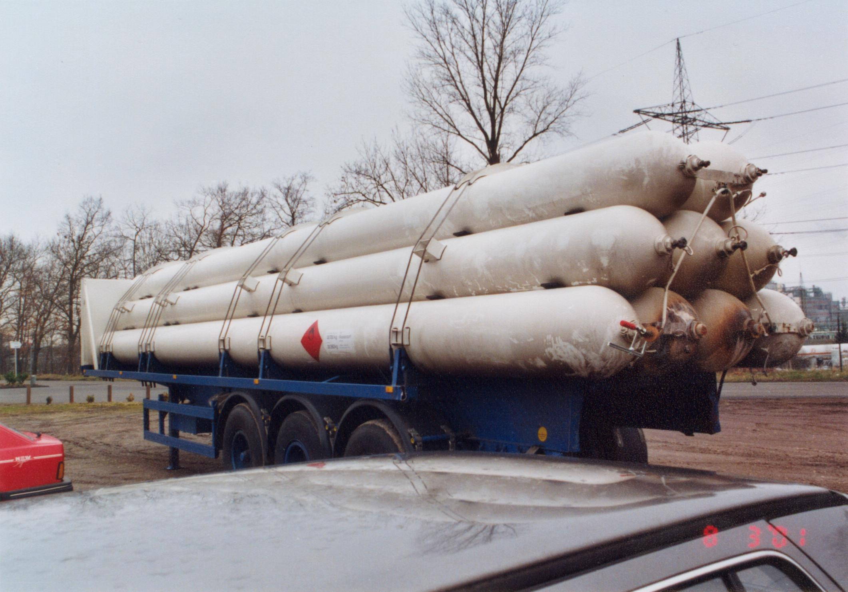

Фотография 2: Транспортное средство-батарея после наезда
сзади грузового автомобиля на скорости
приблизительно 60 км/ч.

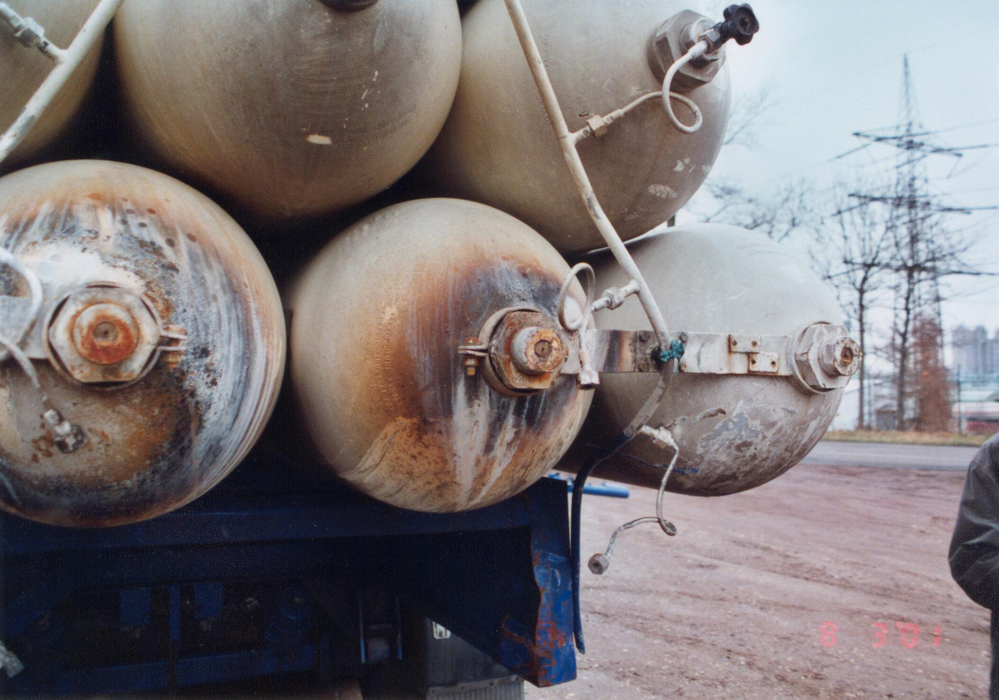

Фотография 3: Транспортное средство-батарея после аварии:
вид с близкого расстояния - сорваны первые запорные устройства (латунные клапаны), на поверхности заметны следы воздействия пламени от возгорания водорода.

По мнению Германии, последствия этой аварии, т.е. срыв нескольких клапанов на девяти трубках, в которых содержался водород, и утечка водорода, сопровождавшаяся его возгоранием, требует принятия незамедлительных мер по повышению степени защищенности первых запорных устройств, установленных на таких транспортных средствах-батареях/вагонах-батареях. Это требование уже предусмотрено в ДОПОГ для наружных запорных устройств цистерн, снабженных покрытием, цистерн, предназначенных для перевозки определенных веществ, и вакуумных цистерн для отходов в соответствии с пунктом 6.10.3.5, но не предусмотрено (в МПОГ/ДОПОГ) для первых наружных запорных устройств, установленных на транспортных средствах-батареях.

Германия считает, что все эти факты четко свидетельствуют о недостаточности того уровня безопасности, который предусмотрен для этих транспортных средств-батарей/вагонов-батарей.

Для исправления этой ситуации предлагается включить положение о защите транспортных средств-батарей в той же редакции, что и соответствующее положение главы 6.10 ДОПОГ, с тем чтобы повысить степень защищенности первых запорных устройств.

Предлагается добавить в пункт 6.8.3.2.20 МПОГ/ДОПОГ предложение следующего содержания:

"Во избежание любой потери содержимого в случае повреждения наружной арматуры наполнения и опорожнения (клапанов, запорных устройств) внутренние запорные устройства и первое наружное запорное устройство (когда это применимо) и их седла должны быть защищены от опасности срывания под воздействием внешних нагрузок или должны иметь такую конструкцию, которая могла бы выдерживать эти нагрузки".

-----

 Распространено Центральным бюро международных железнодорожных перевозок (ЦБМЖП) в качестве документа OCTI/RID/GT-III/2003/1.

